Šola

GOZDOVI V SLOVENIJI

Predmet: Geografija

Mentor:

Avtor:

Kraj, datum
1 UVOD
Slovenija je dežela, ki jo prekriva velika količina gozda, saj je na tretjem mestu v Evropi po gozdnatosti, takoj za Švedsko in Finsko. V preteklosti je bila gozdna površina tudi že večja vendar smo z izsekavanjem zmanjšali velikost. Gozd se v zadnjih letih spet širi, kar je posledica opuščanja kmetijstva. Trenutno ima Slovenija 58,4 % gozdnih površin.

2 GOZDOVI V SLOVENIJI
Gozd je v Sloveniji razširjen v vseh petih naravnogeografskih enotah. Najbolj gozdnate so dinarske planote. Večji del slovenskih gozdov je v območju bukovih, jelovo-bukovih in bukovo-hrastovih gozdovih, ki imajo razmeroma veliko proizvodno sposobnost.
Slovenija je klimatsko, reliefno in talno zelo raznolika, kar močno vpliva tudi na pestrost rastlinstva in gozdov. Med petimi rastlinsko zemljepisnimi območji Slovenije se gozdovi razlikujejo po prevladujočih drevesnih vrstah in drugem rastlinstvu. Gozdovi se spreminjajo tudi z nadmorsko višino od nižin in gričevja vse do gornje gozdne meje, ki je nekje med 1700 in 1800 metri nadmorske višine.

  - GOZDOVI V ALPSKEM SVETU
V Julijskih Alpah je podnebje zelo mrzlo. Zime so mrzle, poletja kratka, padavin je veliko. Do gozdne meje med 1700 in 1800 m nadmorske višine prevladuje ruševje s posameznimi drevesi macesna, ponekod tudi smreke. Na odprtih področjih lahko že 200 m pod gozdno mejo rastejo bukovi gozdovi, višje še zelo pomešani z macesnom, proti dolini pa se delež le tega hitro zmanjšuje.
Za Kamniško-Savinjske Alpe je značilno celinsko podnebje. Prevladujejo listnati gozdovi, predvsem bukovi, v višjih legah tudi iglasta jelka.
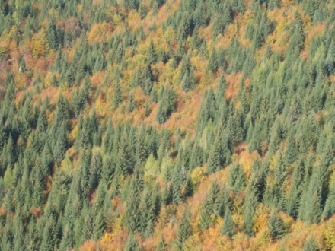
Slika 1: Smrekov gozd na Vršiču
GOZDOVI V PREDALPSKEM SVETU
Predalpski svet hribovij predstavlja največjo naravnogeografsko enoto. Površje je zelo razgibano, značilne so velike strmine in višinske razlike, delež ravninskega sveta je sorazmerno majhen. Prevladujejo bukovi gozdovi v vseh višinskih oblikah – podgorski, gorski, zgornje gorski – bolj ali manj mešani s toploljubnimi in kisloljubnimi drevesi.

GOZDOVI V DINARSKEM SVETU
Dinarski svet planot (Nanoška planota, Kočevski rog, Trnovska planota idr.) pokriva obsežen del jelovo-bukovih gozdov. Tu se prepletata jugozahodni vpliv morja in severovzhodni celinski vpliv. Kraški pojavi so dejavniki, ki najmočneje vplivajo na pojavnost gozda. Bukovi gozdovi se raztezajo vse do ruševja. V zaprtih dolinah in vrtačah se kot posebnost pojavlja mrazišče (globel z zelo veliko ohladitvijo) smrekovega gozda, ki v najhladnejših predelih na dnu prehaja v ruševje.
V Dinarskem svetu raste tudi Rajhenavski pragozd, ki je predel Kočevskega Roga. Je eden izmed najbolj znanih pragozdov v Sloveniji, meri 51 hektarjev (86 nogometnih igrišč). V njem najdemo Rajhenavsko jelko, tretje največje drevo te vrste v Sloveniji. Poleg jelke je tam prevladujoče drevo še bukev.
Za Dinarski svet je značilen vremenski pojav-žled. Je zaledenela oblika padavin, prevleka ledu, ki se lepi na predmete in zemeljsko površino. Pojavi se tedaj, kadar se pri tleh zadržuje zelo hladen zrak, v višinah pa veter prinaša topel zrak. Največ škode povzroči pozimi, predvsem na gozdovih in na električni napeljavi.
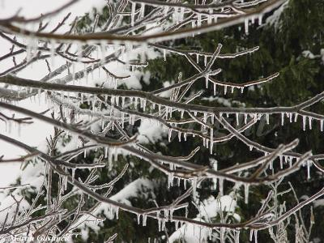
Slika 2: Žled na vejah
GOZDOVI V PANONSKEM SVETU
Panonski svet obsega severovzhodno Slovenijo, kamor sega odločilen vpliv Panonske nižine. Tam prevladuje celinsko podnebje z malo padavinami in nizkimi zimskimi temperaturami. V nižinah prevladuje rastje črne jelše, hrast dob in različna vrbovja, vendar so se gozdovi v nižinah marsikje morali umakniti kmetovanju. V gričevjih so pogostejši gozdovi bukve s pravim kostanjem in z borovjem.

GOZDOVI V PRIMORSKEM SVETU
Primorski svet je na zahodu Slovenije, tam, do kamor še sega vpliv toplega sredozemskega podnebja. Kot matična podlaga prevladuje fliš in na njem je razvito submediteransko rastlinstvo s puhastim hrastom, črnim gabrom, malim jesenom in drugimi toploljubnimi vrstami, le na nekaterih apnenčastih rastiščih najdemo tudi majhne ostanke vedno zelenega mediteranskega rastlinja.
Za Primorski svet je bilo v preteklosti značilno pogozdovanje Krasa. Ugodne vremenske razmere in bližina trgovskih poti so tedaj omogočile zgodnjo poselitev, razvoj mest ob morju pa je terjal vedno več lesa za kurjavo in gradnjo ladij. Zaradi vse večjega izkoriščanja gozdov so nastale velike ogolele površine. Šele v 19. stoletju, z uveljavitvijo sajenja črnega bora se je gozd ponovno začel vračati na izčrpana tla. Pogozdovanje je bilo zelo uspešno.
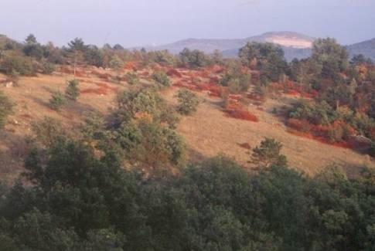
Slika 3: Apnenčasta planota Kras

POMEN GOZDOV ZA SLOVENIJO IN KAJ JIH OGROŽA
Gozdovi so pomembni proizvajalci kisika, ki nastaja kot stranski produkt pri procesu fotosinteze. Slovenci smo lahko veseli, da imamo veliko gozdnih površin, saj nam to zelo koristi. Poleg tega pa gozd blagodejno in ugodno vpliva na človekovo psihično stanje, deluje zdravilno in lepša krajino.
Pri nas imajo gozdovi predvsem proizvodno in socialno funkcijo. Z gospodarskega vidika jih v največji količini uporabljamo za pohištveno, gradbeno in papirno industrijo. Na leto posekamo dobre tri milijone kubičnih metrov dreves. Socialne funkcije gozdov so: varovalno funkcijo imajo gozdovi, ki varujejo bližnja naselja in prometne poti ob strminah, rekreacijsko funkcijo imajo gozdovi v okolici mest in večjih naselij, poučno funkcijo imajo gozdovi z učnimi potmi in muzeji na prostem, raziskovalna funkcija je poudarjena v gozdovih, kjer proučujejo zakonitosti razvoja gozdov, estetsko funkcijo imajo gozdovi, ki zakrivajo moteče objekte.
Slovenske gozdove, poleg naravnih ujm (veter, žled, sneg), v zadnjih letih ogrožajo predvsem insekti (v glavnem podlubniki), ki so najpogostejši vzrok za sanitarni posek (sečnja bolnega in poškodovanega drevja). Sanitarni posek znaša povprečno kar tretjino od celotnega poseka, okoli 33 %. Tako stanje zmanjšuje delež potrebnih negovalnih sečenj in s tem načrtno gospodarjenje z gozdovi, hkrati pa zmanjšuje naravno stabilnost gozdov. Poleg ogroženosti zaradi naravnih ujm in insektov se naši gozdovi, predvsem na Krasu, občasno spopadajo s požari. Glavni krivci za požare smo ljudje sami z nepazljivim in neodgovornim ravnanjem v gozdu ter visoke temperature.
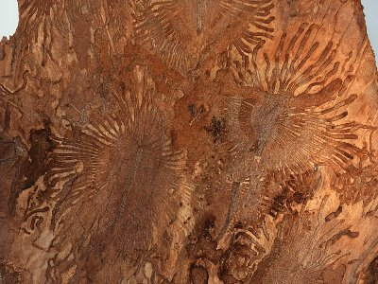
Slika 4: Delo lubadarja
3 ZAKLJUČEK
Pri izdelavi seminarske naloge se nisem dolgočasil, saj so me gozdovi v Sloveniji zelo navdušili. Pritegnila me je pestrost naših gozdov, kar je posledica razgibanega reliefa in zelo spremenljivega podnebja. Z veseljem bi se kdaj odpravil na kakšno našo planoto ali hribovje, da bi bolje spoznal gozd v Sloveniji. Če bomo za naše gozdove primerno skrbeli, ni ovire da bi se začeli krčiti in izginjati.

4 VIRI IN LITERATURA
- spletna stran http://www.umanotera.org/index.php?node=91,
- spletna stran http://www.zgs.gov.si/,
- spletna stran http://www.obcinakocevje.si/naravne-znamenitosti.asp?p=5,
- spletna stran http://www.slometeo.net/zaplana/galerija/albums/userpics/zled.jpg,
- spletna stran http://www.zirovnica.si/UserFiles/1482/Image/lubadar%201.jpg,
- spletna stran http://sl.wikipedia.org/wiki/Žled,
- spletna stran http://sl.wikipedia.org/wiki/Rajhenav,
- spletna stran http://sl.wikipedia.org/wiki/Gozd,
- Tome, S. Skrivnosti gozda. Ljubljana: Prirodoslovni muzej Slovenije, 2007
- Gams, I. Geografske značilnosti Slovenije. Ljubljana: Mladinska knjiga, 1996

